多表连接
大数据算法作业5
Github:
https://github.com/Cwcw32/BigDataCourceHomework
姓名：胥卜凡
指导教师：乔百友
目录
1多表连接程序设计与实现 3
1.1题目要求 3
1.2算法设计及分析 3
1.3程序代码 4
2实验结果及分析 17
2.1实验环境 17
2.2 实验结果 17
3 人员安排 21
4附录 21

1多表连接程序设计与实现

1.1题目要求
假设有三个表，分别为：学生表（学号，姓名，联系方式，宿舍），课程表（课程号，课程名，学时），选课表（学号，课程号，上课时间，上课地点），编写Mapreduce程序，实现输出一个列表，列表内容为（学号，姓名，课程名称，学时，上课时间，上课地点）几个信息。（可以考虑用多路连接算法来实现）

1.2算法设计及分析
该问题属于MapReduce连接问题的子问题，而MapReduce连接的目的是把两个文件的内容，按连接条件进行连接，合并成一个文件。
经上网搜索资料，方法大致有如下3种。
- reduce side join
reduce side join是一种最简单的join方式，其主要思想如下：
在map阶段，map函数同时读取文件，为了区分不同来源的key/value数据对，对每条数据打一个标签,比如：tag=0表示来自文件File1，tag=2表示来自文件File2。即：map阶段的主要任务是对不同文件中的数据打标签。 在reduce阶段，reduce函数获取key相同的来自File1和File2文件的value list，
然后对于同一个key，对File1和File2中的数据进行join（笛卡尔乘积）。即：reduce阶段进行实际的连接操作。
- map side join
之所以存在reduce side join，是因为在map阶段不能获取所有需要的join字段，也就是说同一个key对应的字段可能位于不同map中。因此，Reduce side join是非常低效的，因为shuffle阶段要进行大量的数据传输。 Map side join是针对以下场景进行的优化：两个待连接表中，有一个表非常大，而另一个表非常小，以至于小表可以直接存放到内存中。这样，我们可以将小表复制多份，让每个map task内存中存在一份（比如存放到hash table中），然后只扫描大表：对于大表中的每一条记录key/value，在hash table中查找是否有相同的key的记录，如果有，则连接后输出即可。
- SemiJoin
SemiJoin也叫半连接，是从分布式数据库中借鉴过来的方法。它的产生动机是：对于reduce side join，跨机器的数据传输量非常大，这成了join操作的一个瓶颈，如果能够在map端过滤掉不会参加join操作的数据，则可以大大节省网络IO。
实现方法很简单：选取一个小表，假设是File1，将其参与join的key抽取出来，保存到文件File3中，File3文件一般很小，可以放到内存中。在map阶段，使用DistributedCache将File3复制到各个TaskTracker上，然后将File2中不在File3中的 key对应的记录过滤掉，剩下的reduce阶段的工作与reduce side join相同。
本文中采用在map端进行缓存文件的连接，即上述的SemiJoin过程，也完成了reduce side join，如下所示。
其中Semi具体操作如下：
（1） 将较小的文章读入到内存当做缓存（Map集合）
（2） 读取较大的文件，得到连接字段，利用连接字段去Map集合中取列
（3） 进行连接操作
另外本题也可以像之前的实验的一些多次mapreduce的方法进行，这里不再赘述。

1.3程序代码
①semi过程代码沿用了上次实验的代码，基本没有更改mapper等名称
- package duobiaolianjie;

- import java.io.BufferedReader;
- import java.io.File;
- import java.io.FileReader;
- import java.io.IOException;
- import java.io.InputStreamReader;
- import java.net.URI;
- import java.util.HashMap;
- import java.util.Iterator;
- import java.util.Map;
- import java.util.Set;
- import java.util.StringTokenizer;
- import org.apache.hadoop.conf.Configuration;
- import org.apache.hadoop.conf.Configured;
- import org.apache.hadoop.fs.Path;
- import org.apache.hadoop.io.FloatWritable;
- import org.apache.hadoop.io.IntWritable;
- import org.apache.hadoop.io.NullWritable;
- import org.apache.hadoop.io.Text;
- import org.apache.hadoop.mapreduce.InputSplit;
- import org.apache.hadoop.mapreduce.Job;
- import org.apache.hadoop.mapreduce.Mapper;
- import org.apache.hadoop.mapreduce.Reducer;
- import org.apache.hadoop.mapreduce.lib.input.FileInputFormat;
- import org.apache.hadoop.mapreduce.lib.input.FileSplit;
- import org.apache.hadoop.mapreduce.lib.output.FileOutputFormat;
- import org.apache.hadoop.util.GenericOptionsParser;
- import org.apache.hadoop.util.Tool;
- import org.apache.hadoop.util.ToolRunner;
- import org.apache.log4j.Logger;
- import org.apache.hadoop.fs.*;
- //import org.apache.hadoop.conf.Configuration;

- public class aaa{
- private static final Logger LOG = Logger.getLogger(aaa.class);

- public static void main(String[] args) throws Exception {
- Configuration conf = new Configuration();

- // String[] otherargs=(new GenericOptionsParser(conf,args)).getRemainingArgs();
- //获得实例
- conf.set("fs.defaultFS","hdfs://Master:9000");
- // String remoteDIr=otherargs[0];//HDFSlujing

- FileSystem fs=FileSystem.get(conf);

- Path outPath=new Path(args[3]);
- if(fs.exists(outPath))
- {
- fs.delete(outPath,true);
- System.out.println("#######");
- }
- // dirPath=new Path(remoteDIr);
- // RemoteIterator<LocatedFileStatus> remoteIterator=fs.listFiles(dirPath,true);

- //conf.setStrings("w_num", w_num+"");
- Job job = Job.getInstance(conf, "dblj");
- job.setJarByClass(aaa.class);
- //MAP

- job.setMapperClass(aaa.TokenizerMapper.class);
- //COMBINE
- //job.setCombinerClass(aaa.wcCombiner.class);
- //REDUCE
- job.setReducerClass(aaa.FloatSumReducer.class);
- //OUTPUT
- job.setMapOutputKeyClass(Text.class);
- job.setOutputValueClass(Text.class);

- job.setNumReduceTasks(1);
- LOG.info(String.format("No of Reducers: %s", job.getNumReduceTasks()));

- // FileInputFormat.addInputPath(job, new Path(args[0]));
- FileInputFormat.addInputPath(job,new Path(args[0]));
- String cacheFile1="hdfs://Master:9000/user/j/input/student.txt";
- String cacheFile2="hdfs://Master:9000/user/j/input/course.txt";
- // cacheFile1 +="#student.txt";
- // cacheFile2 +="#course.txt";
- URI[] files=new URI[2];
- files[0]=new URI(cacheFile1);
- files[1]=new URI(cacheFile2);
- job.setCacheFiles(files);

- FileOutputFormat.setOutputPath(job, new Path(args[args.length - 1]));
- System.exit(job.waitForCompletion(true)?0:1);

- }

- public static class TokenizerMapper extends Mapper<Object, Text, Text, Text> {
- private Text a[];
- Map<String,String>stuMap=new HashMap<>();
- Map<String,String>couMap=new HashMap<>();
- boolean flag=true;
- public TokenizerMapper() {

- }
- //student.txt
- @Override
- protected void setup(Context context)throws IOException, InterruptedException {
- //super.setup(context);
- URI[] cacheFiles=context.getCacheFiles();
- FileSystem fs=FileSystem.get(cacheFiles[0],context.getConfiguration());
- FSDataInputStream inputStream1=fs.open(new Path(cacheFiles[0]));
- //读取 “学生表”
- //学号，姓名，联系方式，宿舍(输出只要学号姓名)
- BufferedReader sb = new BufferedReader(new InputStreamReader(inputStream1));
- String str = null;
- while((str = sb.readLine()) != null){
- String [] strs = str.split(" ");
- stuMap.put(strs[0], strs[1]);
- }
- sb.close();
- FSDataInputStream inputStream2=fs.open(new Path(cacheFiles[1]));
- //读取 “学生表”
- //学号，姓名，联系方式，宿舍(输出只要学号姓名)
- BufferedReader sb2 = new BufferedReader(new InputStreamReader(inputStream2));
- String str2 = null;
- while((str2 = sb2.readLine()) != null){
- String [] strs = str2.split(" ");
- couMap.put(strs[0], strs[1]+" "+strs[2]);
- }
- sb2.close();

- }
- public void map(Object key, Text value, Mapper<Object, Text, Text, Text>.Context context) throws IOException, InterruptedException {

- //values[0] 学号，values[1]课程号，values[2]上课时间，values[3]上课地点
- //结果：学号，姓名，课程名称，学时，上课时间，上课地点
- String line = value.toString();
- String lines [] = line.split(" ");
- String xuehao = lines[0];
- String kechenghao = lines[1];
- String shangkeshijian= lines[2];
- String shangkedidian=lines[3];
- //join连接操作
- System.out.println(")))))");
- if(stuMap.containsKey(xuehao) && couMap.containsKey(kechenghao)){
- String xingming=stuMap.get(xuehao);
- String lines2[]=couMap.get(kechenghao).split(" ");
- String kechengming=lines2[0];
- String xueshi=lines2[1];
- System.out.println(new Text(xuehao+" "+xingming+" "
- +kechengming+" "+xueshi+" "+shangkeshijian+" "
- +shangkedidian
- ));
- context.write(new Text(xuehao+" "+xingming),new Text(
- kechengming+" "+xueshi+" "+shangkeshijian+" "
- +shangkedidian
- ));
- }
- }
- }

- public static class FloatSumReducer extends Reducer<Text, Text, Text, Text> {
- public FloatSumReducer() {
- }
- public void reduce(Text key, Iterable<NullWritable> values, Reducer<Text, Text, Text, Text>.Context context) throws IOException, InterruptedException {
- Text temp=new Text();
- for(Iterator i$=values.iterator();i$.hasNext();)
- {
- temp=(Text)i$.next();
- context.write(key,temp);
- }

- }
- }
- }
Hadoop的版本会影响缓存相关接口的调用，有些已经被弃用或不适用于当前环境，如上面注释的一堆。
②Reducejoin代码
- 自定义结构
- package dblj2;
- import java.io.DataInput;
- import java.io.DataOutput;
- import java.io.IOException;
- import org.apache.hadoop.io.Text;
- import org.apache.hadoop.io.WritableComparable;
- public class JoinValues implements WritableComparable<JoinValues>{
- //private static final Logger logger = LoggerFactory.getLogger(CombineValues.class);
- private Text joinKey;//链接关键字
- private Text flag;//文件来源标志
- private Text secondPart;//除了链接键外的其他部分
- public void setJoinKey(Text joinKey) {
- this.joinKey = joinKey;
- }
- public void setFlag(Text flag) {
- this.flag = flag;
- }
- public void setSecondPart(Text secondPart) {
- this.secondPart = secondPart;
- }
- public Text getFlag() {
- return flag;
- }
- public Text getSecondPart() {
- return secondPart;
- }
- public Text getJoinKey() {
- return joinKey;
- }
- public JoinValues() {
- this.joinKey = new Text();
- this.flag = new Text();
- this.secondPart = new Text();
- }

- @Override
- public void write(DataOutput out) throws IOException {
- this.joinKey.write(out);
- this.flag.write(out);
- this.secondPart.write(out);
- }
- @Override
- public void readFields(DataInput in) throws IOException {
- this.joinKey.readFields(in);
- this.flag.readFields(in);
- this.secondPart.readFields(in);
- }
- @Override
- public int compareTo(JoinValues o) {
- return this.joinKey.compareTo(o.getJoinKey());
- }
- @Override
- public String toString() {
- // TODO Auto-generated method stub
- return "[flag="+this.flag.toString()+",joinKey="+this.joinKey.toString()+",secondPart="+this.secondPart.toString()+"]";
- }
- }
（2）mapreduce：
- package dblj2;
- import java.io.IOException;
- import java.net.URI;
- import java.util.ArrayList;
- import java.util.Vector;

- import org.apache.hadoop.conf.Configuration;
- import org.apache.hadoop.conf.Configured;
- import org.apache.hadoop.fs.FileSystem;
- import org.apache.hadoop.fs.Path;
- import org.apache.hadoop.io.Text;
- import org.apache.hadoop.mapreduce.Job;
- import org.apache.hadoop.mapreduce.Mapper;
- import org.apache.hadoop.mapreduce.Reducer;
- import org.apache.hadoop.mapreduce.lib.input.FileInputFormat;
- import org.apache.hadoop.mapreduce.lib.input.FileSplit;
- import org.apache.hadoop.mapreduce.lib.input.TextInputFormat;
- import org.apache.hadoop.mapreduce.lib.output.FileOutputFormat;
- import org.apache.hadoop.mapreduce.lib.output.TextOutputFormat;
- import org.apache.hadoop.util.Tool;
- import org.apache.hadoop.util.ToolRunner;
- import org.slf4j.Logger;
- import org.slf4j.LoggerFactory;

- /**
- * @author xbf
- * table1(course)
- * course.txt文件内容,分隔符为" "：
- * //课程号，课程名称，学时
- * C309 计算机体系结构 38
- * A912 软件工程 88
- * B912 大学物理 83
- * --------------------------------------------------------
- * table2(student)：
- * student.txt文件内容,分隔符为" "
- * //学号，姓名，联系方式，宿舍(输出只要学号姓名) ：
- * 20184484 胥卜凡 18640666836 A410
- * 20188888 贝拉 18684103912 A410
- * 20194832 马云 12345678911 B444
- * 20173822 奶茶 987654321 C493
- * * --------------------------------------------------------
- * table3(xuanke)
- * xuanke.txt文件内容,分隔符为" "：
- * 学号 课程号 上课时间 上课地点
- * 20184484 C309 9月30日 一号楼A405
- * 20184484 A912 9月31日 一号楼B320
- * 20184484 B912 8月29日 信息楼C391
- * 20188888 C309 9月30日 一号楼A405
- * 20188888 A912 9月15日 一号楼A410
- * 20173822 C309 9月39日 一号楼A403
- * 20194832 C309 9月30日 一号楼A402
- * 20194832 A912 9月30日 一号楼A402
- * 20194832 B912 9月29日 一号楼A402
- *
- * --------------------------------------------------------
- * 结果：
- * 学号， 姓名，课程名称，学时，上课时间，上课地点
- * 20184484 xbf xxxx xx xx xxx
- */
- public class d2{
- private static final Logger logger = LoggerFactory.getLogger(d2.class);
- public static class LeftOutJoinMapper extends Mapper<Object, Text, Text, JoinValues> {
- private JoinValues JoinValues = new JoinValues();
- private Text flag = new Text();
- private Text joinKey = new Text();
- private Text secondPart = new Text();
- @Override
- protected void map(Object key, Text value, Context context)
- throws IOException, InterruptedException {
- //获得文件输入路径
- String pathName = ((FileSplit) context.getInputSplit()).getPath().toString();
- //数据来自course文件,标志即为"0"
- if(pathName.endsWith("course.txt")){
- String[] valueItems = value.toString().split(" ");
- //过滤格式错误的记录
- if(valueItems.length !=3 ){
- return;
- }
- flag.set("0");
- joinKey.set(valueItems[0]); //e
- secondPart.set(valueItems[1]+" "+valueItems[2]);//f g
- JoinValues.setFlag(flag);
- JoinValues.setJoinKey(joinKey);
- JoinValues.setSecondPart(secondPart);
- context.write(JoinValues.getJoinKey(), JoinValues);
- }
- //数据来自于student.txt，标志即为"1"
- else if(pathName.endsWith("student.txt")){
- String[] valueItems = value.toString().split(" ");
- //过滤格式错误的记录 (OK)
- if(valueItems.length != 4){
- return;
- }
- flag.set("1");
- joinKey.set(valueItems[0]); //a
- secondPart.set(valueItems[1]); //b
- JoinValues.setFlag(flag);
- JoinValues.setJoinKey(joinKey);
- JoinValues.setSecondPart(secondPart);
- context.write(JoinValues.getJoinKey(), JoinValues);
- }
- //数据来自于xuanke.txt，标志即为"1"
- else if(pathName.endsWith("xuanke.txt"))
- {
- String[] valueItems = value.toString().split(" ");
- //过滤格式错误的记录
- if(valueItems.length != 4){
- return;
- }
- flag.set("2");
- joinKey.set(valueItems[0]+" "+valueItems[1]);//a e
- secondPart.set(valueItems[2]+" "+valueItems[3]); //h i
- JoinValues.setFlag(flag);
- JoinValues.setJoinKey(joinKey);
- JoinValues.setSecondPart(secondPart);
- context.write(JoinValues.getJoinKey(), JoinValues);
- }
- }
- }
- public static class LeftOutJoinReducer extends Reducer<Text, JoinValues, Text, Text> {
- //存储一个分组中的student表信息
- private Vector<Text> courseTable = new Vector<Text>();
- //存储一个分组中的course表信息
- private Vector<Text> studentTable = new Vector<Text>();
- //存储一个分组中的xuanke表信息
- private Vector<Text> xuankeTable = new Vector<Text>();
- int flag=1;
- private Text secondPar = null;
- private Text output = new Text();
- /**
- * 一个分组调用一次reduce函数
- */
- @Override
- protected void reduce(Text key, Iterable<JoinValues> value, Context context)
- throws IOException, InterruptedException {
- courseTable.clear();
- studentTable.clear();
- xuankeTable.clear();
- if(flag==0)//test yong
- {
- for(JoinValues c:value)
- {
- secondPar=new Text(c.getSecondPart().toString());

- if("0".equals(c.getFlag().toString().trim())){

- String e=c.getJoinKey().toString();
- Text res=new Text(e+" "+secondPar.toString());//e f g
- courseTable.add(res);
- context.write(key, res);
- }
- }
- }
- else
- {
- for(JoinValues cv : value){
- secondPar = new Text(cv.getSecondPart().toString());
- //course
- if("0".equals(cv.getFlag().toString().trim())){

- String e=cv.getJoinKey().toString();
- Text res=new Text(e+" "+secondPar.toString());//e f g
- courseTable.add(res);
- }
- //student
- else if("1".equals(cv.getFlag().toString().trim())){
- String a=cv.getJoinKey().toString();
- Text res=new Text(a+" "+secondPar.toString());//a b
- studentTable.add(res);
- }
- //xuanke
- else if("2".equals(cv.getFlag().toString().trim())){
- String ae=cv.getJoinKey().toString();
- Text res=new Text(ae+" "+secondPar.toString());//a e h i
- xuankeTable.add(res);
- }
- }
- logger.info("course::"+courseTable.toString());
- logger.info("student:"+studentTable.toString());
- logger.info("student:"+xuankeTable.toString());
- if(flag==0)
- {
- for(Text coPart : courseTable){
- String[] co=coPart.toString().split(" ");
- String e2=co[0];
- context.write(new Text(e2+"??"), new Text(co[0]+" "+co[1]+" "
- +co[2]));

- }
- }
- else {
- int x1=xuankeTable.size();
- int x2=courseTable.size();
- int x3=studentTable.size();
- for(int i=0;i<x1;i++) {
- String []xk=xuankeTable.get(i).toString().split(" ");
- String a=xk[0];
- String e=xk[1];

- for(int j=1;j<x2;j++) {
- String[] co=courseTable.get(j).toString().split(" ");
- String e2=co[0];
- for(int k=1;k<x3;k++)
- {
- String[] st=studentTable.get(k).toString().split(" ");
- String a2=st[0];
- if((a2.equals(a)))
- if(e2.equals(e))
- {
- output.set(new Text(
- a2+" "+st[1]+" "+//a b
- co[1]+" "+co[2]+" "+//f g
- xk[2]+" "+xk[3])//h i
- );
- context.write(new Text(), output);
- }
- }
- }

- }
- }
- }
- }
- }

- public static void main(String[] args)throws Exception {
- Configuration conf = new Configuration();

- // String[] otherargs=(new GenericOptionsParser(conf,args)).getRemainingArgs();
- //获得实例
- conf.set("fs.defaultFS","hdfs://Master:9000");
- // String remoteDIr=otherargs[0];//HDFSlujing

- FileSystem fs=FileSystem.get(conf);

- Path outPath=new Path(args[3]);
- if(fs.exists(outPath))
- {
- fs.delete(outPath,true);
- System.out.println("#######");
- }
- // dirPath=new Path(remoteDIr);
- // RemoteIterator<LocatedFileStatus> remoteIterator=fs.listFiles(dirPath,true);
- //conf.setStrings("w_num", w_num+"");
- Job job = Job.getInstance(conf, "dblj");
- job.setJarByClass(d2.class);
- //MAP

- job.setMapperClass(d2.LeftOutJoinMapper.class);
- //COMBINE
- //job.setCombinerClass(aaa.wcCombiner.class);
- //REDUCE
- job.setReducerClass(d2.LeftOutJoinReducer.class);
- job.setInputFormatClass(TextInputFormat.class); //设置文件输入格式
- job.setOutputFormatClass(TextOutputFormat.class);//使用默认的output格格式
- //OUTPUT
- // LOG.info(String.format("No of Reducers: %s", job.getNumReduceTasks()));
- //设置map的输出key和value类型
- job.setMapOutputKeyClass(Text.class);
- job.setMapOutputValueClass(JoinValues.class);

- //设置reduce的输出key和value类型
- job.setOutputKeyClass(Text.class);
- job.setOutputValueClass(Text.class);
- // FileInputFormat.addInputPath(job, new Path(args[0]));

- for(int i=0;i<3;i++)
- {
- FileInputFormat.addInputPath(job, new Path(args[i]));
- }
- FileOutputFormat.setOutputPath(job, new Path(args[args.length - 1]));
- System.exit(job.waitForCompletion(true)?0:1);

- }
- }

2实验结果及分析

2.1实验环境
Hadoop 3.1.3
JAVA 8u162
Ubuntu 18.04LTS
Eclipse 4.7.0
Python3.9

2.2 实验结果
输入文件：
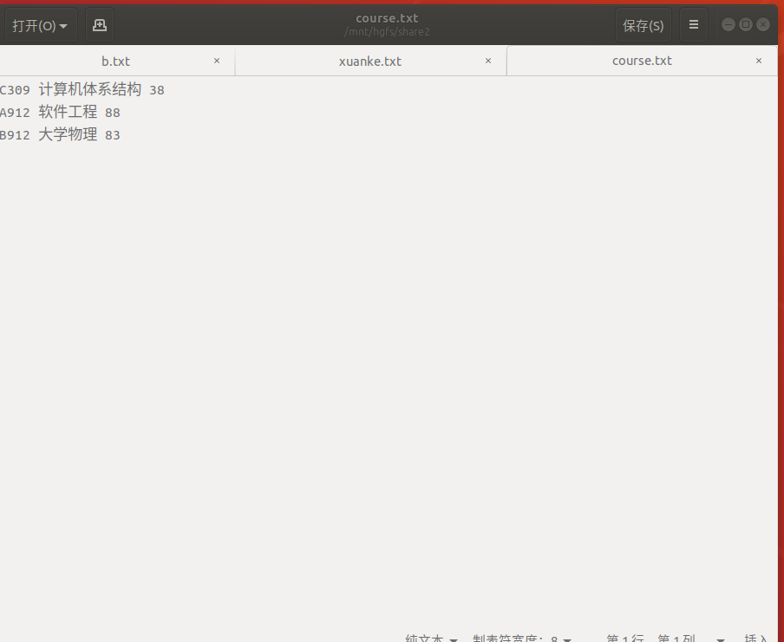
图 1
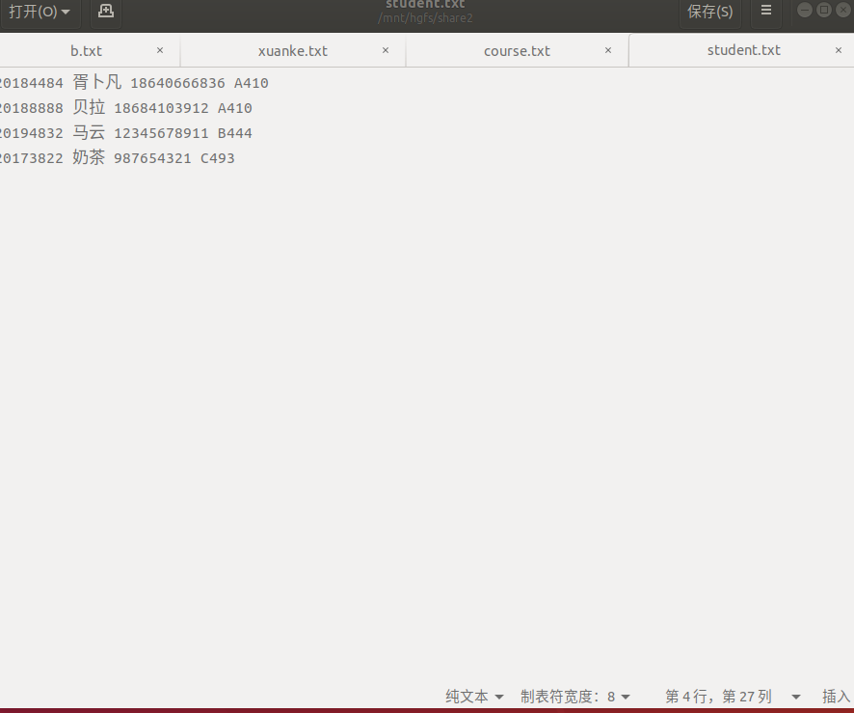
图 2
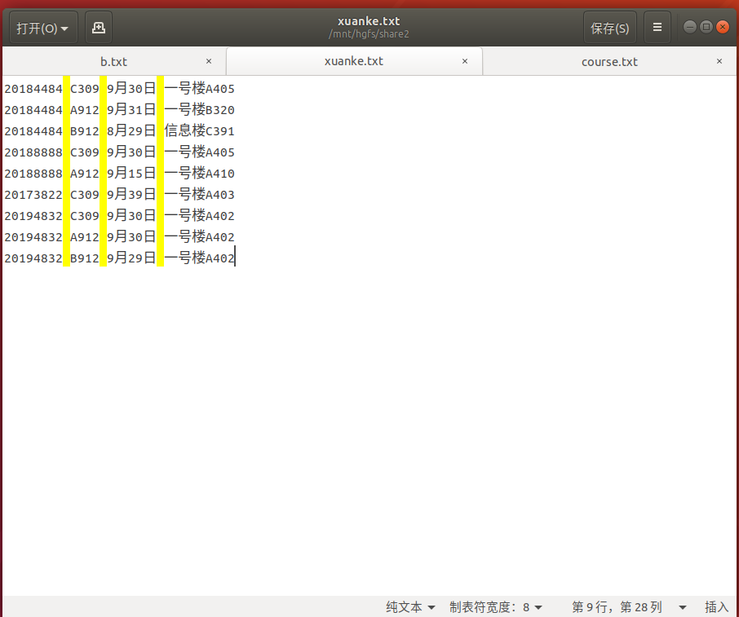
图 3
执行过程：
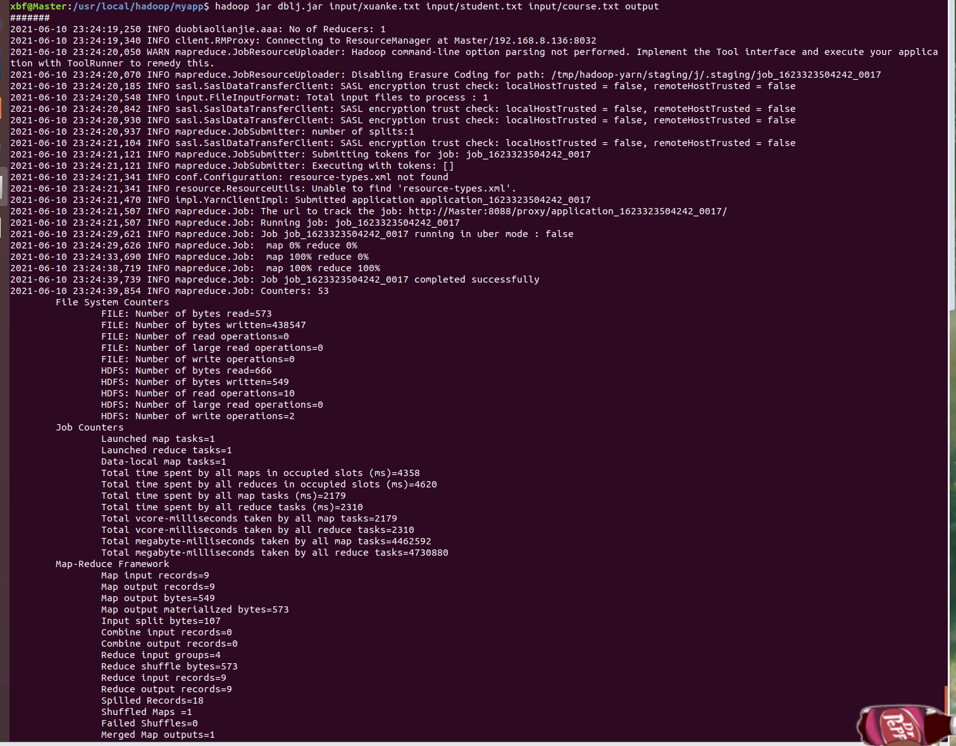
图 4
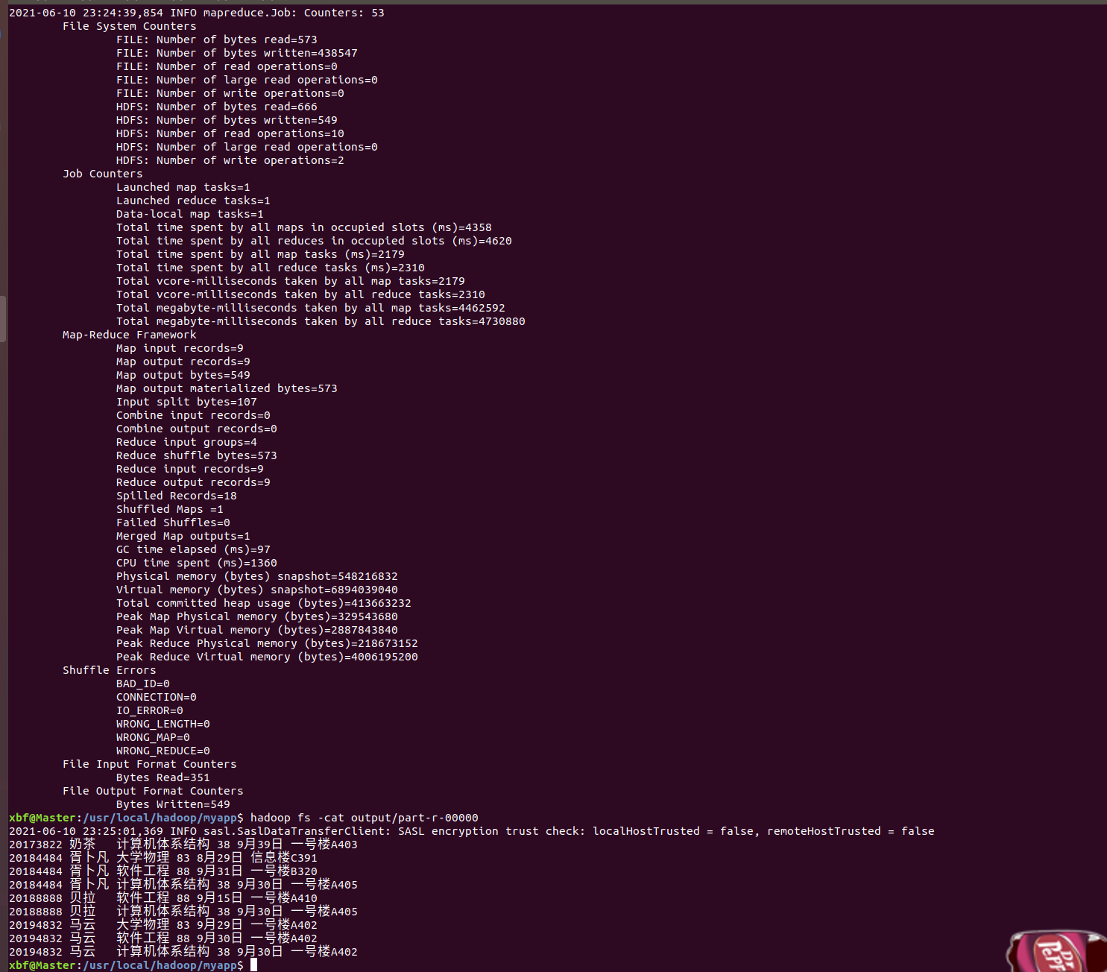
图 5
可以看到较好的完成了题目的连接要求，

3 人员安排
单人组队，一人完成不限于上述的全部内容。

4附录
1）实验所用数据集及各种文件、代码详情见GitHub
https://github.com/Cwcw32/BigDataCourceHomework
2）安装配置参考林子雨老师的博客
http://dblab.xmu.edu.cn/blog/2441-2/
http://dblab.xmu.edu.cn/blog/2775-2/
3）MapReduce的join过程参考以下博客
[1] https://blog.csdn.net/hr786250678/article/details/80454200
[2] https://www.cnblogs.com/zimo-jing/p/9012842.html
[3] https://blog.csdn.net/zuodaoyong/article/details/104113982
[4] https://blog.csdn.net/qq_37011273/article/details/80348792
4）代码转换网站
http://www.codeinword.com/
5）额外查了一些题二的资料，由于没具体实现，放在附录里。
https://blog.csdn.net/weixin_35698035/article/details/112225180
https://github.com/DevendraDahiphale/StronglyConnectedComponentsMapreduce

